2023年2月吉日
ＲＹＬＡセミナー参加者の皆様へ
国際ロータリー第2790地区
2022-23年度ガバナー 小倉 純夫 青少年プログラム統括委員会 委員長 佐藤 孝彦 ＲＹＬＡ委員会 委員長 鳴海 寿裕

第46回RYLAセミナーについて
添付のスケジュールで、ＲＹＬＡセミナーを開催致します。集合時間、持ち物等につきましては、
充分ご確認の上、参加お願いします。

■ＲＹＬＡの歴史
1959年オーストラリアのクィーンズランド州が自治権獲得100周年の式典に、イギリス女王の名代としてアレキサンドラ王女が派遣されたその時、ブリスベーンRCがホストになり、王女と同世代の青年たちをこの式典に招待して参加させ、王女と会わせるプログラムを作成しました。これらの青少年たちの資質の良さに感心したロータリアンたちは、この催しを毎年行うことを決め、各クラブから2名の青少年をブリスベーンに招待し、文化、社会、教育のプログラムに参加させることを決めた。これが誕生です。1976年に日本でスタートし、当2790地区(千葉県全域)では1978年11月に第１回セミナーが開かれました。今年は第46回を迎えます。

■ＲＹＬＡの概要
ロータリアンと青少年が１泊２日の間、寝食を共にし、共に考え、共に協議し、懇親しながら心の触れ合いを通して、青少年は知恵とリーダーシップを身につけ、ロータリアンは、若者たちとのコミュニケーションスキルを再確認できます。
教材は｢歩行ラリー｣を使い、参加者に「事実とは何か」「真実とは何か」これまでの生活で会得してきた知識や経験が「先入観」「思い込み」「既成概念」となり多くの間違いを犯すことを実証し、考える機会を与えるものです。

記

１．日 時 ： 2023年2月18日（土）～19日（日）
受 付 9：00～
開校式 10：15～
※集合時間を厳守願います。

２．場 所 ： 南房総・岩井海岸 網元の宿 甚五郎
住所：〒299-2216 南房総市久枝582
電話：0470-57-2128

３．そ の 他 ： 持ち物及び注意事項を別紙資料にてご確認ください。
緊急連絡先：RYLA委員 井上 英博 携帯090-1531-8473
以上

研修スケジュール概要

時 刻 | 行 事 内 容 | 備 考
2月18日  09:00~10:15  10:15~10:45  10:45~12:00  12:00~12:45  12:45~13:00  13:00~15:00  15:15~17:30  17:30~18:30  18:30~19:30  19:30~21:30  21:30~23:00  23:00  2月19日  6:00  6:30~8:00  8:00~8:45  8:45~9:00  9:00~12:00  12:00~12:45  12:45~13:45  14:00~14:15  14:15~15:30 | □ □ 第１日目 □ □  登録/受付 （玄 関）  開講式 （多目的ホール）  研修①② 歩行ラリーについての説明・歩行ラリーの研究・対策  (研修室)  昼食 (食 堂)  歩行ラリーの注意事項の説明 (多目的ホール)  第１回歩行ラリー開始 (玄 関)  研修③ 歩行ラリー後の議論、事実と再現の調査 （研修室）  夕食  研修➃ 基調講演  第1回成績発表及び交流会  入浴  消灯  □ □ 第２日目 □ □  起床  朝の集い (海岸 ※雨天時は多目的ホール)  ラジオ体操、清掃、チェックアウト等（荷物は多目的ホール）  朝食（食 堂）  歩行ラリーの注意事項の説明 (多目的ホール)  第2回歩行ラリー開始 (玄 関)  昼食（食 堂）  研修・体験のまとめ・壁新聞をつくる  ｱﾝｹｰﾄ作成とその取りまとめ (研修室)  第２回成績発表（多目的ホール）  閉講式（多目的ホール）  第46回RYLAセミナー総合成績発表  アウォード授与式  参加者少年の声  記念撮影、  参加者解散

ＲＹＬＡセミナー持ち物チェックリスト
下記の物を忘れずお持ちください
- 上履き（スリッパ等）

- 腕時計

- 洗面用具

- 石鹸（シャンプー含む）

- タオル

- 部屋着・パジャマ

- 常備薬

- 防寒具（手袋・マフラー等）

- 筆記用具

- セミナースケジュール表

- 歩きやすい服装・靴

- 雨具

- 名刺（無い場合は自己ＰＲカード等）

- 不織布マスク・手指消毒用エタノール

- その他 (各自で必要と思うもの)
注 意 事 項
□セミナー中は、主催者の指示に従ってください。

□主催者の指示に従わなかった場合及び他の参加者に対し不快な行為を行った場合は、退席していただくこともあります。

□未成年者も参加しますので、セミナー中はアルコール禁止といたします。ご理解をお願いします。
※岩井海岸 甚五郎アクセス

・電車の場合 JR内房線 岩井駅 徒歩10分

(行き) 千葉駅 7：13発 各駅 （上総湊乗換） 岩井駅 9：22着
8：39発 特急(新宿さざなみ1号) 9：51着

(帰り) 岩井駅 16:14発 特急(新宿さざなみ4号) 千葉駅 17:22着
16:51発 各駅 （君津乗換） 18:19着

・車の場合 富津館山道 鋸南富山IC 車5分

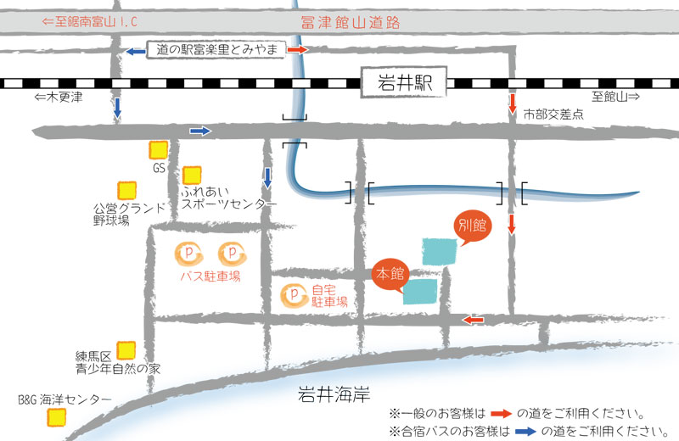

第46回RYLAセミナー

「思いやりの心」の確認と同意について

私はRYLAセミナーに参加にあたり、常に他人に対し「思いやりの心」を理解し、

以下の項目の確認と同意をします。

- 各項目を読んで同意できたか□にレ点を入れてください。

- 本書への確認と同意をもって、RYLAセミナーの参加前事前研修の終了とします。

- 確認日、氏名を記入の上、セミナー当日に持参してください。

＜確認と同意事項＞

1 すべての人の尊厳を尊重します。 □

2 いかなるときも参加者・スタッフに、体罰を与えることはしません。 □

3 すべての成人・青少年を平等に扱います。 □

4 相手の嫌がることは、自分では善意と思っていても行いません。 □

5 すべての人に脅威を与えたり、感じさせる言葉を使いません。 □

6 参加者と共に行動しているときは、飲酒はしません。 □

7 未成年参加者の前では喫煙をしません。受動喫煙にも注意します。 □

8 身体的・精神的に危害が加えられたとする問題が発生したときは、速やか □
に対応します。

確認日： 年 月 日

署名：

